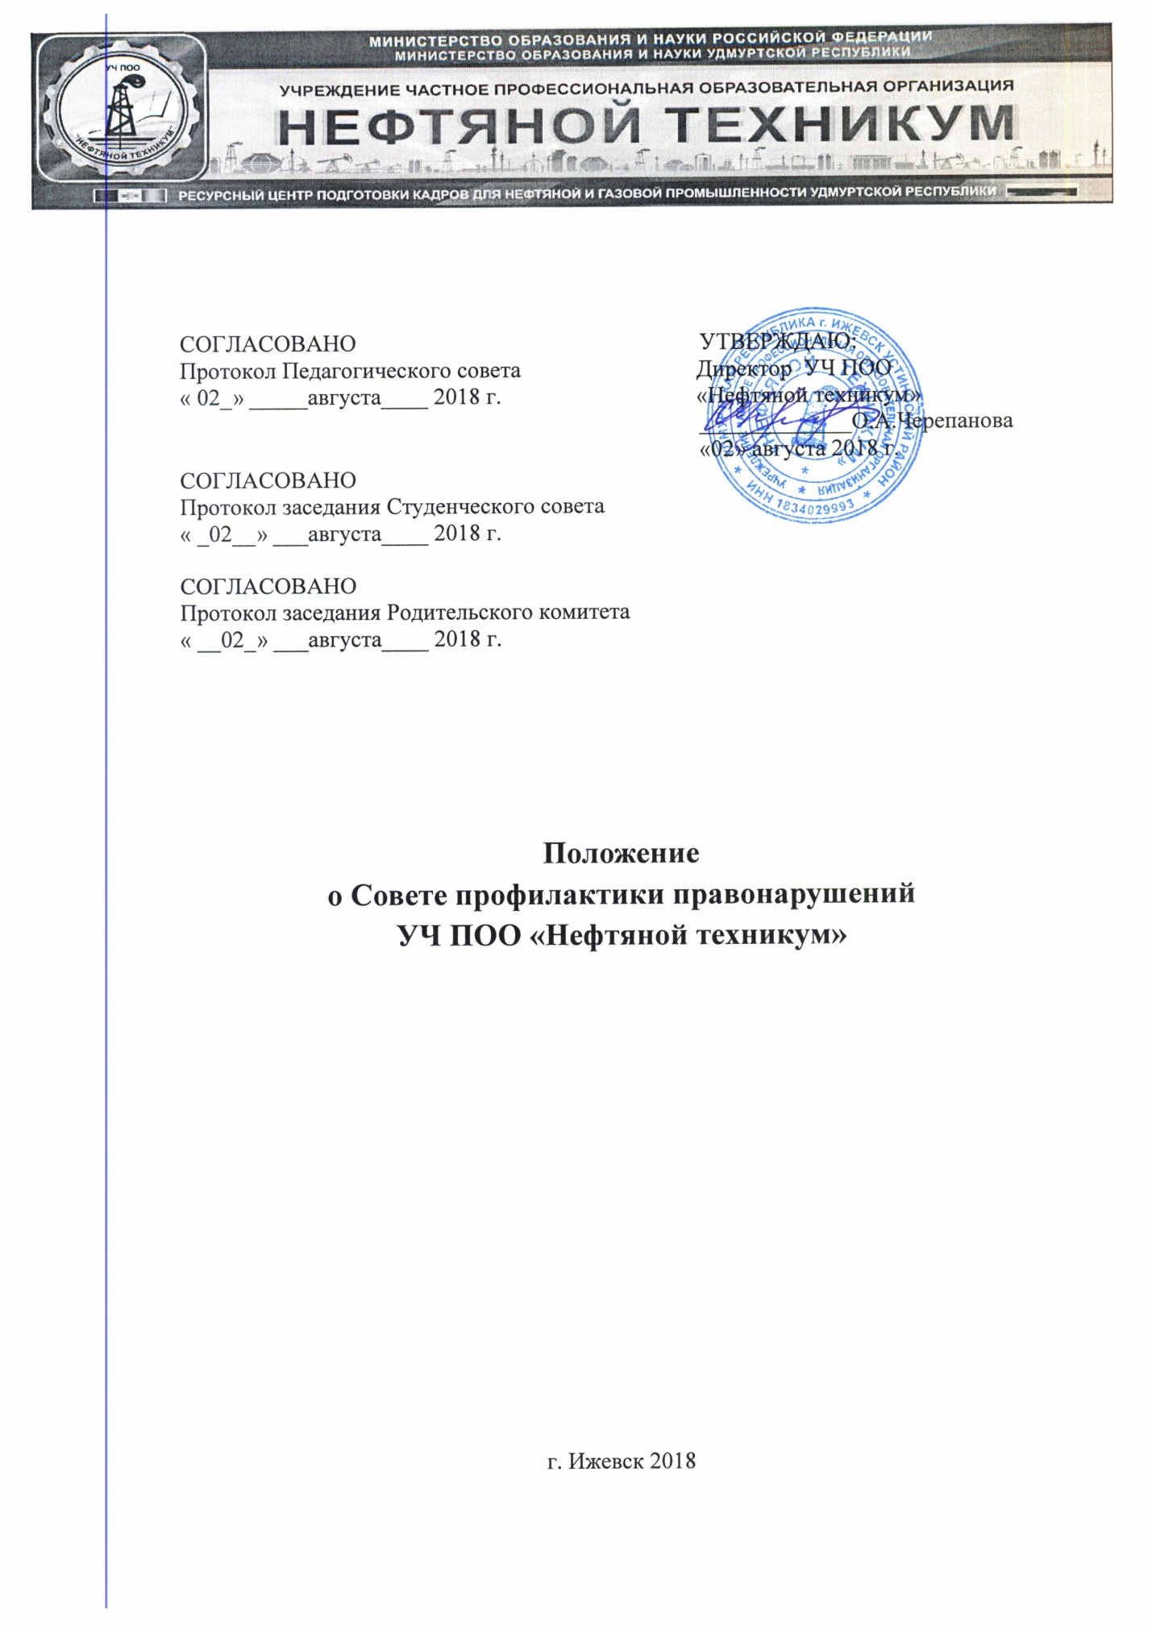

Положение о Совете профилактики правонарушений
УЧ ПОО
«Нефтяной техникум»

1.Общие положения
1.1. Настоящее Положение создано на основе Конвенции ООН о правах ребенка, Конституции Российской Федерации, Законов Российской Федерации «Об основах системы профилактики безнадзорности и правонарушений несовершеннолетних», «Об основных гарантиях прав ребенка в Российской Федерации», Правил внутреннего распорядка для студентов, Устава техникума.
1.2. Настоящее Положение является нормативно-правовой основой
деятельности по профилактике правонарушений в УЧ ПОО «Нефтяной
техникум»
1.3. Состав Совета профилактики утверждается приказом директора техникума и состоит из председателя, его заместителя и членов совета.
В его состав входит заместитель директора по учебной работе, заведующий отделением, методист, преподаватели, кураторы групп по необходимости. Также в его состав по согласованию могут входить представители других учреждений и ведомств: внутренних дел (инспектор ПДН, участковый), представители органов опеки и попечительства.
1.4.Все изменения и дополнение в положение вносятся председателем совета и утверждаются приказом директора техникума.
1.5.Совет профилактики создан в техникуме для работы по предупреждению правонарушений и преступлений, укреплению дисциплины среди студентов по месту учебы.
2. Задачи деятельности Совета профилактики правонарушений
Основными задачами деятельности Совета профилактики правонарушений являются:
- мониторинг состояния проблем правонарушений
- создание системы и организация работы по профилактике правонарушений;
- выявление и устранение причин и условий, способствующих безнадзорности несовершеннолетних, и совершеннолетних студентов, совершению ими преступлений, правонарушений, антиобщественных действий;
- обеспечение защиты прав и законных интересов несовершеннолетних;
- социально-педагогическая реабилитация несовершеннолетних, и совершеннолетних, находящихся в социально опасном положении;
- выявление и пресечение случаев вовлечения несовершеннолетних и совершеннолетних студентов в преступную или антиобщественную деятельность.
3.Порядок деятельности Совета профилактики правонарушений
3.1.Совет профилактики рассматривает вопросы, отнесенные к его компетенции, на своих заседаниях, которые проходят один раз в последнюю неделю месяца, по поступившим в совет профилактики материалам. Если нарушений не выявлено, рассматриваются итоги прошедшего месяца. Заседание протоколируется секретарем совета профилактики.
3.2. .При разборе персональных дел вместе со студентами приглашаются преподаватели , кураторы групп и родители студента.
3.3.Работа совета профилактики планируется на учебный год, с разбивкой по полугодиям. План работы на каждый год разрабатывается и обсуждается на первом заседании совета профилактики и утверждается директором техникума.
3.4. Совет профилактики проводит работу в тесном контакте с правоохранительными органами, общественными организациями, проводящими воспитательные мероприятия с детьми.
3.5.Совет профилактики правонарушений проводит аналитическую деятельность:
- изучает уровень преступности и правонарушений среди студентов техникума;
- изучает состояние профилактической деятельности, эффективность проводимых мероприятий;
- выявляет детей с девиациями в поведении;
- определяет причины и мотивы антиобщественного поведения студентов.
4. Права и обязанности Совета профилактики правонарушений
4.1. Совет профилактики правонарушений обязан:
- разрабатывать и внедрять систему взаимодействия администрации техникума, с субъектами, призванными осуществлять профилактику правонарушений.
- способствовать повышению эффективности работы по профилактике правонарушений.
- анализировать свою деятельность, выступать с отчетом о её результатах на итоговых педагогических советах два раза в год.
4.2. Совет профилактики правонарушений имеет право:
- выносить на обсуждение во время родительских собраний информацию о состоянии проблемы правонарушений
- ходатайствовать перед КДН и ЗП о принятии мер общественного воздействия в установленном законом порядке в отношении студентов и их родителей или лиц их заменяющих
4.3. Совет профилактики правонарушений несет ответственность за правильность оформления документов (протоколов заседаний, ходатайства, письма) и законность принимаемых решений.
5.Документация Совета профилактики правонарушений
5.1. Материал на студентов, совершивших правонарушения, (характеристика, справка об успеваемости и пропусках занятий, сведения о семье, состав совершенного правонарушения).
5.2. Списки студентов, имеющих, пропуски учебных занятий и задолженности по учебным дисциплинам, но не совершавших правонарушений, с целью контроля за их времяпровождением.
5.3. Списки студентов, выявленных в ходе учебного года по отклоняющемуся поведению, требующие контроля со стороны учебного заведения.

